國立屏東科技大學應用外語系
研究生手冊

中華民國114年7月

目 錄
壹、應用外語系碩士班簡介 3
一、教育目標 3
二、本系發展重點及特色 3
三、培育內涵部分 3
四、 師資陣容 5
五、未來就業機會及畢業學生進路規劃 5
六、與本系科相關之地區特色 6
貳、課程規劃 8
參、選修相關規定與注意事項 10
國立屏東科技大學修讀碩、博士學位學生注意事項 10
國立屏東科技大學碩士班研究生在校就讀流程表 13
國立屏東科技大學學生選課辦法 14
國立屏東科技大學學生抵免學分辦法 17
肆、本系相關規定 20
國立屏東科技大學應用外語系碩士班碩士論文或技術報告計畫
書提審及口試辦法 20
國立屏東科技大學應用外語系(所)英語能力畢業門檻實施辦法 21
伍、本校研究所相關規定 23
國立屏東科技大學碩士學位考試辦法 23
國立屏東科技大學研究生研究成果獎勵辦法及研究成果獎學金
推薦表 26
陸、研究生相關申請書 29
國立屏東科技大學指導碩博士班學生學位論文同意書 29
國立屏東科技大學碩(博)士班研究生指導教授名冊 29
國立屏東科技大學碩士學位論文指導教授推薦書 30
國立屏東科技大學碩博士班研究生指導同意書（更換指導教授
專用） 31
柒、論文口試相關表單 33
國立屏東科技大學碩博士班研究生論文口試評分表 33
國立屏東科技大學碩士學位論文口試委員會審定書 34
國立屏東科技大學碩博士班研究生論文考試結果通知書 35
國立屏東科技大學博、碩士班論文口試撤銷申請書 36
學位論文計畫書書寫格式 37
碩士論文計劃書 38
國立屏東科技大學應用外語系碩士班碩士學位論文計畫口試申
請表 39
國立屏東科技大學應用外語系論文計畫審查評分表 40
碩士班研究生論文題目一覽表 41
畢業論文簽認單 42

壹、應用外語系碩士班簡介

一、教育目標
本著理論與實務並重之精神，配合國家全球化之目標及產業界之需求，本系碩士班旨在培育本系學生兼具專業知識及實務能力兼備之外語人才。本碩士班設有英語教學組及農業科技暨商務組，以培養熟悉各種不同英語教學法及農業商務方面之人才。

二、本系發展重點及特色
（一）、英語教學人才之培育
結合教學理論與實務經驗，輔以實用的課程及學有專精的教授群來教導學生，使本系畢業生的出路更具優勢及競爭力。除了培育國內日益蓬勃發展的應用外語科(系)和英語補教業師資外，也培養農、工、商業界外語人力培訓之師資和人才，以提供農、工、商業界所需之人力。本系碩士班英語教學組之發展重點除著重於培育熟悉各種教學法之英語教學師資外，並針對不同背景之學生，強化其專業英文English for specific purposes(ESP)訓練，以強其化職場就業競爭力。
（二）、商務外語人才之培育
本碩士班之農業科技暨商務組旨在培育公、民營企業迫切所需要之外語人力，以利於各行業推動國際化、全球化之業務。因此，本碩士班畢業生將是具有口、筆譯、商務溝通、商務發表及隨行翻譯等優秀能力之外語人才。此外，本系碩士班畢業生亦結合本校農業生技相關系所之課程、人力、物力資源和師資來共同培育出國家農業生技和休閒等相關之外語人才。

三、培育內涵部分
（一）、與國家教育施政主軸配合，提升國民外語能力培育農業科技暨商務外語人才：
為因應全球化經濟時代的來臨、發揮台灣在亞太地區經濟地位和吸引跨國企業來台投資，並配合政府政策，本碩士班將藉由豐富且多元的課程設計來培育國內農、工、商業界所需之具備良好外語能力之人才，以滿足台灣邁向經濟發展國際化所需。本校為南部主要農業人才培育機構，目前正值全球極需高級農業高級人才之際，本碩士班農業科技暨商務組將結合本校農學院各系所之優勢和課程，如：農業科技英文、科學期刊選讀、高級口筆譯、人力資源管理專題、農企業策略管理專題、隨行翻譯、高級談判英文和人力資源管理等課程，並與屏東農業生技科學園區相結合來培育發展國際農業相關外語人才，以達成本碩士班之教育目標，進而提升國家整體農業經濟之競爭力。
（二）、培養專業外語教學人才
有鑑於國內英語教學人才之需求，將就現有師資專長與資源加以結合，將課程規劃為英語教學領域，並且秉持人文與科技整合之理念來培養全人化之實務外語人才。本所設立之英語教學組，將對全面提昇技職教育的外國語文教學水準及研究風氣具有極重要的意義。其目標設定在培養專業外語教學人才，配合其他相關教學課程及本校的教育學程，以期完成外語教學人才的培育及養成。因此，本碩士班英語教學組學生除了修習研究方法、論文寫作等基礎共同課程之外，亦可修習本系開設之一系列課程，如：英語教學理論與實務、課程設計、教材教法專題、英語教育訓練與需求評估等課程。此外，希望藉由多元且豐富的課程設計、師資和資源，來培育出專業英語教學或相關領域所需之人才，以期達成本系碩士班之教育目標。

四、 師資陣容
 | 教師姓名 | 職級 | 最高學歷 | 專長 | 任教科目 | 備註
專任教師 | 王瀚陞 | 應用外語系  副教授兼系主任 | 博士 | 英美文學、  管理學 | 文化翻譯與人工智慧、文創展覽文本翻譯
專任教師 | 蔡明秀 | 應用外語系  副教授 | 博士 | 新聞英文、  語言習得理論 | 語言學習診斷與補救、第二語言習得研究
專任教師 | 鍾儀芳 | 應用外語系  副教授 | 博士 | 英語教學 | 英語教學理論與實務、質性研究
專任教師 | 陳錦慧 | 應用外語系  副教授 | 博士 | 人力資源管理、媒體語言與傳播、老年與言談分析、語用與社會情境 | 語用學、人力資源管理專題
專任教師 | 藍淑雯 | 應用外語系助理教授 | 博士 | 英語教學、系統功能語言學、教室言談分析、質性研究 | 質性研究
專任教師 | 林美貞 | 應用外語系  助理教授 | 博士 | 中英翻譯 | 隨行翻譯、高級口譯、高級筆譯
專任教師 | 白查理 | 應用外語系  助理教授 | 博士 | 農業科技、商務英語 | 高級商用英文語實務、農業科技英文、英文論文寫作
專任教師 | 邢天馨 | 應用外語系  助理教授 | 博士 | 語言學 | 聲韻學、構詞學

五、未來就業機會及畢業學生進路規劃
(一）、市場人力需求推估或趨勢分析
對外貿易是台灣重要的經濟命脈，為加強與世界各國之互動以及全球各國之間的聯繫，各行各業中英語文人才的培育為刻不容緩之發展重點。雖然政府以及民間各單位都將全民英語文能力之提升視為當務之急，然而優良英語師資之培育直接影響著青年學子之英語文能力是否能夠提升，更值得各界多加以重視。英語教學相關研究及師資培養因此不僅培育專業與菁英的英語師資，更能有助於全民英文能力的提升，加強我國經貿的發展。
在現今經濟快速全球化的影響之下，優良的英語教師仍有其需求，而英語研究所碩士畢業生在未來幾年仍將會是國中、小學，高職英語教師主力之一。除此之外，造就出的優良師資亦可協助偏遠地區解決英語師資荒之窘境。因此，在這講究高學歷的時代，本系所畢業生進可當各界英語老師，退可藉其進修之專業知識從事英語教材編纂與推廣之重任，或協助社區英語活動進行等之工作。
除了培育優良的英語教師外，農業生技商務外語人才的養成亦是本研究班所欲發展的重點之一。在全球暖化及資源短缺的今天，農業生技的發展影響深遠；不僅增加糧食生產、保護自然環境、珍惜地球資源、 而且能夠改善生活品質。所以農業生技的發展為目前各國政府的重點政策。但農業生技的發展有賴全球化及國際經貿自由化，以確保農業永續發展，發揮台灣農業的科技優勢與地理條件。故農業生技商務外語人才刻不容緩。但由於農業生技為新興產業，政府雖鼓勵農業生技科業的發展，且於屏東設立農業生技生產園區，但農業生技商務外語人才卻極為缺乏。本系所畢業生正好可利用所學以補足生技科業之需求，以提升我國農業生技的發展，並將我農業生技的成就推向國際，造福全世界。

（二）、現有及推估之就業機會
在屏東縣教育局立案的外語（美語）或文理補習班就有412家（不含未立案的家教班及安親班），以每家需要5位英語教師推估，屏東縣市就有2000位英語教師的需求。雖然少子化趨勢使得英語教師的長期需求受到質疑，但對於能活用各種英語教學法以符合不同領域及英文程度之學生的教師需求仍舊存在。此外，台灣農業政策近來已朝向農業科技創新、企業化專業經營及結合台灣科技優勢發展，加上屏東農業生物技術園區已趨完備、大量廠商進駐、產業聚落已然成形，未來具備農業科技、商務管理及優秀外語能力之跨領域人才需求勢必日益增長。本碩士班課程以農、商知識領域為主，並著重適合台灣教育環境之英語教學法，所培育之學生將能滿足社會對英語教學與農業生技外語商務人才之殷切需求。

(三）、畢業學生進路規劃
本碩士班之畢業生可從事的工作包括：補教界美語教師、大專校院英語講師、英語翻譯人員、國際會議口譯人員、英文教師、多媒體英語軟體開發人員等。此外，畢業生亦可報考公職和國內外英語、翻譯、語言學等相關研究所博士班繼續進修。同時，畢業生也可以根據自己所學及專長於學術機構擔任研究，以配合工作之需要或出國進修之準備。

六、與本系科相關之地區特色
（一）、屏東位於台灣最南端，緊鄰高度發展之高雄市，具有農、林、漁、牧、
商、 工、觀光之雄厚發展基礎，因此，無論專業語文人才或一般民眾之外語
能力都是非常需要，而且扮演舉足輕重的角色。

（二）、屏東縣為配合政府經建發展計畫，已大力推動振興經濟方案及發展亞太營運中心相關措施，興建大型公共建設。此外，藉由本碩士班之成立將可以提升高高屏地區外語教育之水平且可帶動民間企業人力發展，落實亞太營運中心之發展。

（三）、本校位於大屏東地區，面積近300公頃，設有6院、27系、9所，涵蓋農、工、管理、生活應用及人文、社會、教育等各層面，可供本地區利用之外語人力與資源甚為充裕。

（四）、本校以農業類科系所、師資、研究和外籍學生等相關資源著名，並且辦學成效卓著。本系之成立將可以培養出農業科技相關之外語人才，亦突顯出本所之區域特色和其重要性。

（五）、本校緊鄰屏東農業生技園區、客家六堆文化園區和三地門原住民文化園區，為大屏東地區研發、觀光和休閒等產業之樞紐。因此，本系亦可與此三單位進行交流合作，提供學生實習機會，以培養未來專業外語導覽、研發和商務等人才。

貳、課程規劃

專業選修

- 課程設計專題
- 英語教學理論與實務
- 第二語言習得研究
- 教材教法專題
- 多媒體英語教學研究
- 心理語言學
- 英語測驗與評量專題
- 英語教育訓練與需求評估
- 語言學習診斷與補救
- 隨行翻譯
- 農業科技英文
- 高級商用英文與實務
- 高級口譯
- 商務理論與實務
- 會議口譯研究與演練
- 策略人力資源管理專題
- 媒體語言與溝通專題

共同選修課程

1.教育統計
2.筆譯練習：（英譯中）
3.筆譯練習：（中譯英）
4.社會語言與跨文化溝通專題
5.老年語言與溝通專題
6.質性研究
7.期刊選讀
8.文創展覽文本翻譯
9.素養導向課程設計專題
10.多元文化教育
11.文化翻譯與人工智慧
12.進階英語檢定訓練

基礎必修學門
（14學分）

1.研究方法
2.英文論文寫作
3.專題討論
4.碩士論文

國立屏東科技大學 應用外語系 碩士班課程規劃表(111-114學年度入學)
學年 |  | 第一學年 |  |  |  |  |  | 第二學年 |  |  |  |  |  | 學分總計
學期 |  | 第一學期 |  |  | 第二學期 |  |  | 第一學期 |  |  | 第二學期 |  |  | 學分總計
修別 |  | 科目 | 永久碼 | 學分/時數 | 科目 | 永久碼 | 學分/時數 | 科目 | 永久碼 | 學分/時數 | 科目 | 永久碼 | 學分/時數
必修 |  | 研究方法 | 20494 | 3/3 | 專題討論  英文論文寫作 | 30039  21816 | 1/2  3/3 | 專題討論  碩士論文 | 30039  30057 | 1/2  6/6
小計 |  |  |  | 3/3 |  |  | 4/5 |  |  | 7/8 |  |  |  | 14
選修 | 共同 | 教育統計  筆譯練習:(英譯中)  社會語言與跨文化溝通專題  筆譯練習:(中譯英）  老年語言與溝通專題 | 21819  30505  30353  30480  30600 | 3/3  3/3  3/3  3/3  3/3 | 質性研究  期刊選讀  文創展覽文本翻譯  素養導向課程設計專題  多元文化教育  文化翻譯與人工智慧(114) | 21117  30354  23372  23431  20276 | 3/3  3/3  3/3  3/3  3/3  3/3 | 進階英語檢定訓練 | 22774 | 0/2
選修 | 英語教學組 | 課程設計專題  英語教學理論與實務  第二語言習得研究 | 22556  21817  22557 | 3/3  3/3  3/3 | 教材教法專題  多媒體英語教學研究  心理語言學 | 21826  21827  21832 | 3/3  3/3  3/3 | 英語測驗與評量專題  英語教育訓練與需求評估 | 21837  21838 | 3/3  3/3 | 語言學習診斷與補救 | 21833 | 3/3
選修 | 商務組 | 隨行翻譯  農業科技英文  高級商用英文與實務 | 21835  21830  21821 | 3/3  3/3  3/3 | 高級口譯  商務理論與實務 | 21829  21823 | 3/3  3/3 | 會議口譯研究與演練  策略人力資源管理專題 | 30355  30810 | 3/3  3/3 | 媒體語言與溝通專題 | 30197 | 3/3
小計 |  |  |  | 33/33 |  |  | 33/33 |  |  | 12/12 |  |  | 6/6 | 81
註：本系學生至少應修滿35學分始得畢業(其中必修14學分，選修21學分)選修外系課程最高可採認6學分。

參、選修相關規定與注意事項

國立屏東科技大學修讀碩、博士學位學生注意事項
中華民國82年12月14日教務會議通過
中華民國86年8月15日臨時教務會議修正通過
中華民國88年11月16日教務會議修正通過
中華民國89年11月15日教務會議修正通過
中華民國90年11月22日教務會議修正通過
中華民國91年11月20日教務會議修正通過
中華民國92年4月23日教務會議修正通過
中華民國93年1月16日本校第17次校務會議修正通過
中華民國93年3月11日本校第18次校務會議修正通過
中華民國96年1月11日本校第29次校務會議修正通過
中華民國97年1月21日第33次校務會議修正通過
中華民國97年11月5日97學年度第1學期教務會議修正通過
中華民國98年1月12日第37次校務會議修正通過
中華民國98年3月16日第38次校務會議修正通過
中華民國98年6月22日第39次校務會議修正通過
中華民國100年11月1日100學年度第1學期教務會議修正通過
中華民國101年1月9日本校第49次校務會議修正通過
中華民國103年4月24日102學年度第2學期教務會議第六項、第十七項修正通過
中華民國103年6月9日本校第55次校務會議修正通過
中華民國103年11月19日103學年度第1學期教務會議第十六項、第十八項修正通過
中華民國10\4年4月29日103學年度第2學期教務會議第六項修正通過
中華民國104年6月15日本校第57次校務會議修正通過
中華民國104年11月19日104學年度第1學期教務會議第7項修正通過
中華民國104年12月28日本校第58次校務會議修正通過
中華民國105年4月28日104學年度第2學期教務會議修正通過
中華民國105年6月13日本校第59次校務會議修正通過
中華民國106年4月27日105學年度第2學期教務會議修正通過
中華民國106年6月12日本校第61次校務會議修正通過
中華民國108年4月25日107學年度第2學期教務會議修正通過
中華民國108年6月10日本校第65次校務會議修正通過
中華民國108年11月14日108學年度第1學期教務會議修正通過
中華民國109年4月23日108學年度第2學期教務會議修正通過
中華民國109年6月22日本校第67次校務會議修正通過
中華民國109年11月19日109學年度第1學期教務會議修正通過
中華民國109年12月28日本校第68次校務會議修正通過
中華民國110年4月29日109學年度第2學期教務會議修正通過
中華民國111年4月28日110學年度第2學期教務會議修正通過
中華民國 112 年 04 月 27 日 111 學年度第 2 學期教務會議修正通過

壹、依據
- 本注意事項係依據教育部相關法規及本校研究所修業相關規定訂定。如有未盡事宜， 悉依教育部有關規定及本校學則、碩博士班研究生在校就讀流程表等規定辦理。
貳、修課及學分
- 修讀碩士學位學生以在職教師身分進修及領有培育專科師資獎學金者，除應修之廿四 學分外，必要時需加修與專科、職校相關之課程若干學分。
- 修讀碩士學位學生以同等學力報考者，除應修廿四學分外，另得視其學業背景加修部 份大學部基礎學科。修讀碩士學位學生修習大學部課程，其學分數及成績應登錄於成 績單上，惟不併入學期平均成績及研究所畢業學分數。
- 修讀碩士學位學生於考取本校研究所前，其在大學部期間修習之研究所課程，如已計 入大學部畢業學分數內，不得再就該課程學分申請抵免為碩士班之課程學分。
- 有關學分抵免事宜，請參照本校『學生抵免學分辦法』之規定辦理。
- 修讀碩士學位學生修業以一至四年為限，每學期所修學分數，由各系、所、學位學程 定之，惟不得多於十五學分（含大學部及學程課程之學分）；但部分時間修讀碩士學位 在職學生（含在職專班）每學期修課不得超過十五學分（含大學部及學程課程之學分）， 修業年限得延長一至二年。
- 讀博士學位學生修業以二至七年為限，每學期所修學分數，由各系(所)定之，惟不得 多於十五學分（含大學部及學程課程之學分）；但部分時間修讀博士學位在職學生，每 學期修課不得超過十五學分，修業年限得延長一至二年。
- 修讀博士學位學生須通過博士資格考核者，始可修讀博士論文之課程。
- 修讀碩、博士學位學生於在校期間經教育學程甄試合格者，得修習教育學程，未在規定修業期間內，修滿應修學分者，得申請延長修業年限一年至二年。
- 修讀碩、博士學位學生於規定修業年限內完成學位論文仍修習教育學程而延長修業年限者，每學期最高修習學分數為二十二學分。
- 修讀碩士學位在職專班學生與一般修讀碩士學位學生可以相互選課，但該學期以不 超過六學分或二科目（含實習課）為限。
- 修讀碩、博士學位學生應於修業年限內完成學術研究倫理教育課程，未完成者不得申請學位考試。
- 有關學位之論文、作品、成就證明、書面報告、技術報告或專業實務報告連同電子檔應送國家圖書館及所屬學校圖書館保存，相關規定應依本校「學位論文專業審查及品保機制管理要點」辦理
參、指導教授之選定、變更、中止原則
- 修讀碩、博士學位學生選定指導教授不得互為配偶、三親等以內之血親或姻親等關係之一。
- 修讀碩、博士學位學生應於系（所、學位學程）規定期限內，除選定學位論文指導教授外，並得選定共同指導教授，若無法覓得指導教授，所屬系（所、學位學程）主管應提供必要之協助。
指導教授應為本校現職專任教師（含專案教師及校務基金進用研究人員）。
- 修讀碩、博士學位學生以書面提出變更指導教授時，應經原指導教授同意。原指導教授不同意時，系（所、學位學程）主管應予以協助雙方妥善解決，並作成書面紀錄。
- 指導教授因故主動提出中止指導關係時，應提出書面資料向系（所、學位學程）主管報備，並副知修讀碩、博士學位學生，學生若有異議得於規定期限內以書面向系（所、學位學程）提出異議聲明，系（所、學位學程）於受理異議聲明後，應召開協調會，以協助師、生雙方妥善解決問題，並作成書面紀錄。
- 所繳交之論文初稿，應依照本校學位論文撰寫注意事項之規定編排。修讀碩、博士學位學生依系、所（學位學程、專班）規定於期限內提出論文題目、選定指導教授及提出論文研究計畫書。
肆、繳費
- 修讀碩士學位在職專班學生繳費標準，學雜費基數比照各在職專班所屬學院收費與一般修讀碩士學位學生相同；學分費為一般修讀碩士學位學生學分費之三倍為原則。
- 一般修讀碩士學位學生修習在職專班課程，學分費比照在職專班收費。修讀碩士學 位在職專班學生，無論修習碩士班一般或專班課程，皆以在職專班收費方式。
- 修讀碩、博士學位學生於規定修業年限內修習教育學程，而延長修業年限，論文先通過僅修習教育學程學分數者，應繳納學分費，無需繳納學雜費基數。
- 通過論文口試且完成應修課程研究生，論文修正或畢業條件門檻未能如期完成 者，若於修業年限內完成，得簡化其學位考試重新申請之程序。
指導教授不受本校現職專任教師之限制。
伍、畢業離校
- 修讀碩、博士學位學生通過論文考試後，將口試委員簽署審定書乙式三份（惟至少一份應由各委員親筆簽署），及本校「修讀碩士、博士學位學生畢業論文簽認 單」，連同論文送請指導老師簽署，方得辦理離校手續。
- 修讀碩、博士學位學生辦理離校手續時，須將論文全文及摘要上網，並繳交經論文考試委員簽署之學位論文三冊(其中至少一冊由各委員親筆簽署)；第一學期畢業 者須於一月卅一日前，第二學期畢業者須於七月卅一日前辦妥。
- 修讀碩、博士學位學生辦理離校手續時，有關學位論文申請專利延後公開或學位論文保密協議暨智慧財產權歸屬同意書等事宜，應依本校「研究生畢業離校程序」辦理。

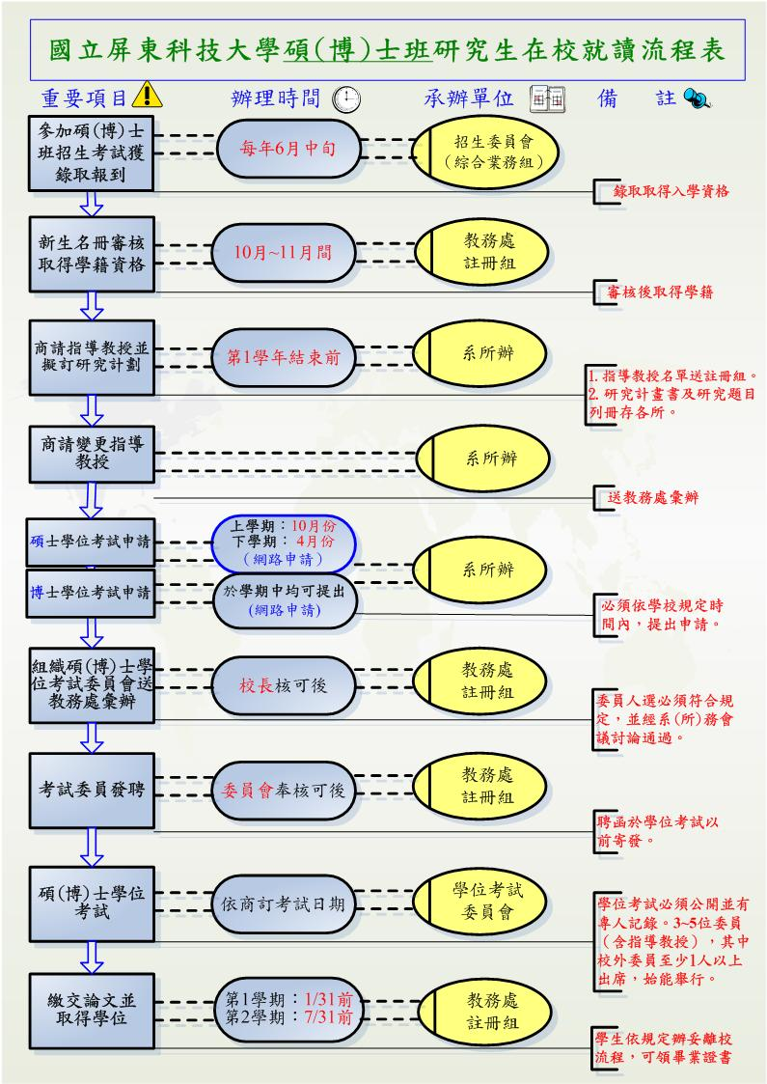
國立屏東科技大學碩士班研究生在校就讀流程表

國立屏東科技大學學生選課辦法
中華民國87年12月16日本校87學年度第1次教務會議修正通過
中華民國88年11月16日本校88學年度第1次教務會議修正通過
中華民國89年04月19日本校89學年度第1次教務會議修正通過
中華民國90年03月30日本校89學年度第2次教務會議修正通過
中華民國90年11月21日本校90學年度第1次教務會議修正通過
中華民國93年1月16日本校第17次校務會議修正通過
中華民國93年3月11日本校第18次校務會議修正通過
中華民國94年1月17日本校第21次校務會議修正通過
中華民國94年6月27日本校第23次校務會議修正通過
中華民國94年11月9日本校94學年度第1次教務會議修正通過
中華民國95年1月13日本校第25次校務會議修正通過
中華民國95年3月9日本校第26次校務會議修正通過
中華民國95年6月23日本校第27次校務會議修正通過
中華民國96年1月11日本校第29次校務會議修正通過
中華民國97年1月21日第33次校務會議修正通過
中華民國98年1月12日第37次校務會議修正通過
中華民國98年3月16日第38次校務會議修正通過
中華民國98年6月22日第39次校務會議修正通過
中華民國99年6月28日第43次校務會議修正通過
中華民國99年11月10日99學年度第1學期教務會議修正通過
中華民國100年1月14日本校第45次校務會議修正通過
中華民國100年4月20日99學年度第2學期第1次教務會議修正通過
中華民國100年6月27日本校第47次校務會議修正通過
中華民國100年11月1日100學年度第1學期第1次教務會議修正通過
中華民國101年1月9日本校第49次校務會議修正通過
中華民國101年4月18日100學年度第2學期教務會議修正通過
中華民國101年6月21日本校第51次校務會議修正通過
中華民國101年10月25日101學年度第1學期教務會議修正第4條、第8條、第17條通過
中華民國101年12月10日本校第52次校務會議修正第4條、第8條、第17條通過
中華民國102年4月25日101學年度第2學期教務會議修正第2條通過
中華民國102年6月10日本校第53次校務會議修正第2條通過
中華民國102年11月14日102學年度第1學期教務會議第四條修正通過
中華民國102年12月30日本校第54次校務會議修正通過
中華民國104年4月29日103學年度第2學期教務會議第4、13、15條修正通過
中華民國104年6月15日本校第57次校務會議第4、13、15條修正通過
中華民國105年4月28日104學年度第2學期教務會議修正通過
中華民國105年6月13日本校第59次校務會議修正通過
中華民國105年11月17日105學年度第1學期教務會議修正通過
中華民國105年12月26日本校第60次校務會議修正通過
中華民國106年11月16日106學年度第1學期教務會議修正通過
中華民國106年12月25日本校第62次校務會議修正通過
中華民國107年11月15日107學年度第1學期教務會議修正通過
中華民國107年12月24日本校第64次校務會議修正通過
中華民國109年4月23日108學年度第2學期教務會議修正通過
中華民國109年6月22日本校第67次校務會議修正通過
中華民國110年11月18日110學年度第1學期教務會議修正通過
中華民國110年11月10日110學年度第1學中華民國110年12月27日本校第70次校務會議修正通過
中華民國112年11月16日112學年度第1學期教務會議修正通過
學中華民國112年12月18日本校第74次校務會議修正通過
第一條
本辦法依據大學法、大學法施行細則及本校學則第十三條之規定訂定之。
第二條
學生選課應於規定日期內辦理，其選課程序如下：
一、學生選課應遵照系主任及指導老師指導辦理。
二、進修部學生至日間部修課依下列規定辦理之。
(一) 跨部修之學生皆以不超過該學期所修學分數之三分之ㄧ為限（申請學士班就學期 間服役彈性修業者不受此限）；在職專班修讀日間部及進修部課程合計之學分數，45亦不得超過該學期所修學分數之三分之ㄧ。
(二) 跨部修讀課程須為進修部(含在職專班)本學期未開之課程，且以本系所開之課程為 優先，惟本系必修課程不得跨部修，但延修生及轉學生不在此限。
(三) 具有預研生資格學生，大學期間修讀碩士班課程，得不受前第一、二目規定之限制。
三、日間部應屆畢業生、延修生及三年級學生須於第四學年度（獸醫學系第五學年度）修讀校外實習，於本學期日間部未開設原課程時，得視情況同意跨進修部修讀。
凡未按所列程序完成選課手續，或擅自更改選課資料或選填錯誤者，其所選學分不予承認。
第三條
課程之必修、選修或補修須正確選填。如甲系學生在乙系修讀某一科目，此一科目若甲 系訂為選修，則應選填為選修，若甲系訂為必修，則選填為必修，但修讀必修科目時若 已逾越應修之學年或學期，則應選填補修，不可選填必修。必修、選修或補修完全視甲 系而定，與乙系無關。
第四條
本校各系（所）學生每學期所修之學分數，規定如下：
一、二年制學生每學期所修學分數，一年級不得少於十二學分，不得多於二十八學分，二年級不得少於九學分，不得多於二十八學分。應屆畢業生如有特殊情況經核准者，得不受此限制。
二、四年制學生每學期所修學分數，一、二、三年級不得少於十二學分，不得多於二十八學分；四年級不得少於九學分，不得多於二十八學分（申請學士班就學期間服役彈性修業者不受最高學分限制）。獸醫學系四、五年級比照上述三、四年級辦理。因當學期於校外實習者及應屆畢業生必修課已修畢並達畢業總學分以上者，如有特殊情形，以專案方式處理，每學期不得少於六學分。
三、進修部之學生（含修讀教育學程者），每學期所修學分數最高不得超過二十八學分（申請學士班就學期間服役彈性修業者不受最高學分限制），最低不得少於九學分；產學四技專班於日間上課，每學期所修學分數比照日間部；產學四技專班學生因當學期於校外實習因素，其選課不受本條款最低不得少於九學分之限制。
四、學生學期學業成績在全班排名前十名者，次學期得經系主任核可加修一科目，並得修習較高年級課程。
五、修讀碩、博士學位學生每學期所修學分數，由各系(所)定之，惟不得多於十五學分（含大學部及學程課程之學分）;修讀碩、博士學位在職學生為部分時間進修者（含在職專班）每學期不得超過十五學分（含大學部及學程課程之學分），且每學期最少應修一科目。
修讀碩、博士學位學生於規定修業年限內完成學位論文仍修習教育學程而延長修業年限者，每學期最高修習學分數為二十二學分。
本校大學部學生，因抵免學分致無法符合最低學分數者，最低仍應修讀10學分。
六、碩士班研究生修讀博士班課程須提出申請，並經指導教授及博士班授課教師同意，所修讀學分得併入碩士班畢業學分；惟不得申請抵免博士班學分。
第五條
學生成績之登記，均以學生各項選課資料為憑。凡未選填科目雖有成績，亦不予承認；已選填科目無成績者，概以零分計算。
第六條
凡未修或成績不及格之必修科目，應先修讀，以免累積不及格學分過多，而影響畢業時間。
第七條
畢業班學生修讀低年級所開課程(含校訂共同選修)者，應與上課班級上課時數相同，學期考試不得提前。
第八條
無先修科目之專業科目經本系主任同意後得低班高修。
第九條
學生所修全學年之課程，其有任一學期不及格，得於任一學期補修，唯不得於同一學期修讀兩學期之課程。
全民國防教育軍事訓練與體育則依其相關規定辦理。
修讀博士學位學生須通過博士資格考核者，始可修讀博士論文之課程。
第十條
已修讀成績及格之科目不得重修，擅自修讀者，其修得之學分不併計為畢業學分。
第十一條
學生所選課程之上課時間不得衝突，倘有衝突，應於規定日期申請改選或退選；否則其上課時間相互衝突之所有科目，均不承認其學分。
第十二條
除多重選項必修科目或預研生修習碩士班必修課程或曾於本校取得學分之碩、博士班學生抵免課程後僅修習學位論文者外，其他必修科目應隨班上。
第十三條
學生所修課程須經開課系(所)主管審核同意者，或情況特殊時，採人工選課方式辦理。
第十四條
學生應依規定時間辦理網路選次學期課程，所選學分數不得低於次學期規定應修最低學分數，亦不得高於應修最高學分數（申請學士班就學期間服役彈性修業者不受最高學分限制）。
網路選課達最低開課人數所開之課程，於次學期辦理加退選時，依序退選至最低開課人數止，不得再辦理退選。
第十五條
學生應依規定時間辦理加退選，逾時未辦者，非有正當理由均不得補辦。
加退選後學生應於公告時間內至選課系統確認其選課之課程，若有錯誤應至教務處更正。逾期未辦理者，視同正確無誤，即以選填資料為準，學生不得以任何理由要求更改。
第十六條
本辦法未規定事項，依本校學則或相關規章辦理。。
第十七條
本辦法經教務會議通過，提校務會議審議通過後施行，修正時亦同。

國立屏東科技大學學生抵免學分辦法
中華民國86年12月30日教務會議修正通過
中華民國89年11月15日教務會議修正通過
中華民國91年11月20日91學年度第1學期第1次教務會議修正
中華民國93年1月16日本校第17次校務會議修正通過
中華民國96年1月11日本校第29次校務會議修正通過
中華民國96年4月18日教務會議修正通過
中華民國96年6月28日本校第31次校務會議修正通過
中華民國97年6月30日本校第35次校務會議修正通過
中華民國97年11月5日97學年度第1學期教務會議修正通過
中華民國98年1月12日本校第37次校務會議修正通過
中華民國98年6月22日本校第39次校務會議修正通過
中華民國100年6月27日本校第47次校務會議修正通過
中華民國101年4月18日100學年度第2學期教務會議修正通過
中華民國101年6月21日本校第51次校務會議修正通過
中華民國101年10月25日101學年度第1學期教務會議修正第2條、第12條通過
中華民國101年12月10日第52次校務會議修正第2條、第12條通過
中華民國102年11月14日102學年度第1學期教務會議第八條修正通過
中華民國102年12月30日本校第54次校務會議修正通過
中華民國104年4月29日103學年度第2學期教務會議第3條修正通過
中華民國104年6月15日本校第57次校務會議修正通過
中華民國105年4月28日104學年度第2學期教務會議修正通過
中華民國105年6月13日本校第59次校務會議修正通過
中華民國105年11月17日105學年度第1學期教務會議修正通過
中華民國105年12月26日本校第60次校務會議修正通過
中華民國106年11月16日106學年度第1學期教務會議修正通過
中華民國106年12月25日本校第62次校務會議修正通過
中華民國107年5月3日106學年度第2學期教務會議修正通過
中華民國107年6月11日本校第63次校務會議修正通過
中華民國108年11月14日108學年度第1學期教務會議修正通過
中華民國109年6月22日本校第67次校務會議修正通過
中華民國109年11月19日109學年度第1學期教務會議修正通過
中華民國109年12月28日本校第68次校務會議修正通過
中華民國110年11月18日110學年度第1學期教務會議修正通過
中華民國110年12月27日本校第70次校務會議修正通過
中華民國112年04月27日111學年度第2學期教務會議修正通過
中華民國112年6月5日本校第73次校務會議修正通過
中華民國113年11月14日113學年度第1學期教務會議修正通過
第一條
本辦法依大學法、大學法施行細則及本校學則第十六條之規定訂定之。
本校辦理學生抵免學分，依本辦法規定辦理。
第二條
下列學生得申請抵免學分：
一、新生部份：
(一)重考、重新申請或轉學考入學學生。
(二)大專以上肄（畢）業，入學本校修讀學士學位學生。
(三)依照法令規定修讀研究所進修40學分班結業，入學本校修讀碩士學位學生。
(四)入學前修讀本校開放選讀課程或推廣教育學分，成績及格持有證明者。
(五)本校預研生於學士學位期間修讀碩士班課程學分。
二、在校生部份：
(一)轉系生。
(二)經事先申請核准，修讀本校或他校報部核准開辦之推廣教育學分班，成績及格持
有證明者。
(三)經事先申請核准，從事與所學習相關之實務工作，成績及格持有證明者。

第三條
學生入學前或在學期間從事與課程相同或相近之訓練或競賽，並取得證照或證明者，經各系(所)同意後，得申請學分抵免，其規定由各系(所)會議訂定之，並提教務會議核備。
第四條
依法取得學籍入學本校修讀學士學位之新生，其入學前已修習及格之科目，得申請抵免學分，經核准者並得依抵免學分數之多寡酌予提高編級，但應至少修業一年，始可畢業。
編入年級由各系依下列標準審定之：
一、日間部四年制新生：抵免四十四學分以上者得編入二年級，抵免七十八學分以上者得編入三年級，抵免一一０學分以上者得編入四年級。
二、日間部二年制新生：抵免三十六學分以上者得編入二年級。
三、進修部四年制新生：抵免四十四學分以上者得編入二年級；抵免七十八學分以上者得編入三年級；抵免一一０學分以上者得編入四年級。
四、進修部二年制新生：抵免三十六學分以上者得編入二年級。
碩士班(含在職專班)學生抵免學分以畢業學分數(不含論文學分)二分之一為上限，但學士班學生取得修讀碩士班課程資格於大學畢業並通過本校碩士班入學考試取得碩士班學生資格者，大學期間所選修之碩士班課程至多可抵免畢業學分數(不含論文學分)三分之二。
博士班學生抵免學分以畢業學分數(不含論文學分)二分之一為上限。
新生因申請抵免學分後而提高編級者，其課程修讀標準及畢業應修總學分數，適用其編入年級之規定。
轉學生之編級，以招生缺額之班級為準，不以抵免學分之多寡為編級之依據；其課程修讀標準及畢業應修總學分數，依其報考之班級，比照前項之規定辦理。
雙聯學制入學或曾於本校修讀碩、博士學位學生，取得學分但未取得學位，其抵免學分不受上限學分數之限制（不含論文學分），修業期間至少應選修一門碩、博士科目（不含論文學分）。
以推廣教育學分班所修學分申請抵免者，抵免後在校修業，不得少於該學制修業期限及 畢業應修學分數二分之一，且不得少於1年。
第五條
抵免學分之原則如下：
一、科目名稱、內容均相同者。
二、科目名稱不同而內容相同者。
三、科目名稱、內容不同而性質相同者。
四、因應各專業領域知識更新速度之差異，各系可明定各類學分之有效年限及例外處理原則。
學生修讀正課與實習同時開設之科目，正課與實習應全部及格，始得申請抵免。
第六條
不同學分數互抵後之處理，規定如下：
一、學分數以多抵少者：抵免後以少學分登記，剩餘學分不計。
二、學分數以少抵多者：抵免部分學分後，以原修讀學分登記，其不足之學分應由各系輔導修讀相關課程補足，所補學分如有剩餘學分不計。
三、以他校所修相等部定學分抵免本校因教學需要而提高學分之科目，其所缺學分得免補修。
第七條
五年制專科畢業，入學本校四年制各系（組）修讀學士學位之學生，其於五專前三年修讀之課程學分，不得申請抵免；五年制及二年制專科畢業，入學本校二年制各系（組）修讀學士學位之學生，其於五專及二專修讀之課程學分，不得申請抵免。
大學畢業，入學本校二年制各系（組）修讀學士學位之學生，其於大學前二年修讀之課程學分，不得申請抵免。
本校各系（所）學生於入學前，在各縣（市）政府開辦之社區大學修讀之課程學分，一律不得申請抵免。
第八條
抵免學分之申請以一次為原則，非正當理由不得再申請抵免，但應於入學（或轉系或取得證明）後第一次註冊選課時一併辦理。經甄試及格始可抵免之科目，應於加退選日期截止前辦理完畢。
第九條
抵免學分之審核，共同科目及通識科目由通識教育中心、語言中心負責審查；專業科目由各該系所負責審查。教務處負責複核。
前項負責審查之單位，應於開學後七日內組成審查小組或系務會議，就科目之實質內涵進行專業審查，並由系（所）主管核定審查結果。專業審查如認有必要時，得通知申請者接受甄試或提供課程綱要與內容之文件或提供入學（轉學考）考試成績，以決定是否 准予抵免。
第十條
經核准抵免之學分，教務處應將抵免科目及學分數，登記於學生歷年成績表中，但除本校轉系生外成績欄僅註明「抵免」二字，不登錄成績。
除本校轉系生外，前述抵免之學分不列入成績平均計算。
第十一條
碩士班學生於修讀學士學位期間（除具有本校學士班學生取得修讀碩士班課程資格者外）所修碩士班課程學分，不得申請抵免。學士班學生取得修讀碩士班課程資格所修系（所、學位學程）碩士班學分如已計入大學部畢業學分數內，不得再就該課程學分申請抵免為碩士班之課程學分。
第十二條
必修科目因科目表修訂而停開或改為選修或更改名稱及學分時，需補修或重修者，得以新訂名稱之科目或性質相近之科目代替之，但其畢業總學分數不得減少。
第十三條
本辦法經教務會議通過，提校務會議審議通過後施行，修正時亦同。

肆、本系相關規定

國立屏東科技大學應用外語系碩士班碩士論文或技術報告計畫書提審及口試辦法
100年11月7日100學年度第1學期第4次系務會議通過
101年5月18日100學年度第2學期第6次系務會議修訂
103年3月19日102學年度第2學期第2次系務會議修訂
105年2月22日104學年度第2學期第1次系務會議修訂
106年1月11日105學年度第1學期第1次系務會議修訂
106年3月22日105學年度第2學期第1次課程委員會議修訂

第一條 研究生修課滿一學期，且修習12學分(含)以上始得向指導教授申請論文或技術報告計畫審查。
第二條 論文或技術報告計畫內容應詳述研究動機、目的、方法及設計和主要參考文獻等。
第三條 論文或技術報告計畫通過後，於次一學期方可申請舉行口試。
第四條 研究生修課修滿24學分始得申請論文或技術報告口試。
第五條 論文或技術報告口試委員以三人為原則，除指導教授為當然委員外，經指導教授推薦與論文或技術報告領域相關之學者，由主任聘請擔任之。其中校外委員至少應佔三分之一（含）以上；技術報告口試委員經指導教授同意，得聘任至少一位相關產業5年(含)以上工作年資者為口試委員。
第六條 口試委員需具下列資格之一，且至少需有半數委員具下列第二款以上(含)之資格：
一、教授或具同等資格之研究員。
二、副教授或具同等資格之副研究員。
三、助理教授或具同等資格之助理研究員，且具有博士學位者。
第七條 口試實施方式如下：
一、口試以二小時為限。
二、研究生應在口試二週前，向系辦公室繳交口試申請書且經核准備案後，須檢具繕印之論文或技術報告初稿送請指導教授商同系主任決定考試時間和地點，並於考試一週前由系上公布或通知研究生。
三、論文或技術報告初稿應由研究生自行呈交所有口試委員審閱。
四、口試委員由研究生負責邀請與接待。
五、口試完畢後，除口試紀錄外，由指導教授會同評審教授填寫口試評分表、考試結果通知書、口試委員會審定書，並將正本交系辦公室存檔備查。
六、論文或技術報告修改後，應由系上助理教授(含)以上教師一人及指導教授共同審查論文無誤後，將畢業論文或技術報告簽認單簽妥後繳交至系辦存查。
第八條 本辦法經系務會議通過後實施，修正時亦同。

國立屏東科技大學應用外語系(所)英語能力畢業門檻實施辦法
101年5月18日100學年度第2學期第6次系務會議通過
102年8月29日102學年度第1學期第1次課程會議修訂通過
102年9月11日102學年度第1學期第2次課程會議修訂通過
102年10月9日102學年度第1學期第3次系務會議修訂通過
103年8月20日 103學年度第1學期第1次外語教學小組修訂
103年9月3日 103學年度第1學期第1次系務會議修訂通過
103年10月20日 103學年度第1學期臨時課程會議修訂通過
104年12月8日 104學年度第1學期第4次課程小組會議修訂通過
104年12月16日 104學年度第1學期第4次系務會議修訂通過
105年3月24日 104學年度第2學期第2次系務會議修訂通過
110年1月12日 109學年度第1學期第2次系課程委員會議修訂通過
110年8月17日 110學年度第1學期第1次系務會議修訂通過

- 為提升本系學生英語能力、加強其就業競爭優勢，以因應國際化競爭，特定訂本辦法。
- 依「國立屏東科技大學外語實務課程實施要點」，本系大學部和碩士班學生需於畢業前，應取得具公信力之語言訓練測驗機構舉辦之外語能力測驗。其通過標準如下：
(一)碩士班
  - 全民英檢(GEPT):高級初試／中高級複試。
  - 托福 (TOEFL)iBT: 80分(含)以上
  - 多益(TOEIC): 800分(含)以上。
  - 雅思 (IELTS): 6級(含)以上。
  - Linguaskill Business 劍橋領思英語檢測職場聽讀CEFR C1級(含)以上(適用舊版：劍橋大學國際商務英語能力測驗(BULATS):ALTE Level 4(含)以上)。
  - 劍橋大學國際英語認證(Cambridge Main Suite):CAE(含)以上。
  - 企業英檢(GEPT PRO)：90分(含)以上
(二)大學部
1. 全民英檢(GEPT):中高級初試。
2. 托福 (TOEFL)iBT:65分(含)以上。
3. 多益(TOEIC): 700分(含)以上。
4. 雅思 (IELTS): 5級(含)以上。
5. Linguaskill Business 劍橋領思英語檢測職場聽讀CEFR B2級(含)以
上(適用舊版：劍橋大學國際商務英語能力測驗(BULATS):ALTE Level
3(含)以上)。
6. 劍橋大學國際英語認證(Cambridge Main Suite):FCE(含)以上。
7. 企業英檢(GEPT PRO)：75分(含)以上
- 本系碩士班學生於畢業前需通過規定之英語能力檢定門檻且需有研討會發表，方可畢業。
- 碩士班學生曾參加二次具公信力之語言測驗機構舉辦之外語能力測驗，如未能通過本系畢業門檻，得修習本系開設之「進階英語檢定訓練」（0學分）或本校系開設之英語能力檢定相關課程一門。學生需修畢該課程且成績及格，始視同通過。
- 大學部學生曾參加二次具公信力之語言測驗機構舉辦之外語能力測驗，如未能通過本系畢業門檻，得於四年級起修習本系開設之「英語檢定訓練」(0學分)或本校系開設之英語能力檢定相關課程一門。學生須修畢該課程且成績及格，始視同通過。
- 本辦法提系務會議通過，報教務處核備後實施，修正時亦同。

伍、本校研究所相關規定

國立屏東科技大學碩士學位考試辦法

中華民國84年11月24日教務會議修正通過
中華民國86年2月14日教育部臺(86)技86013589號函核備
中華民國88年11月16日教務會議修正通過
中華民國89年11月15日教務會議修正通過
中華民國91年3月13日教育部臺(91)技(四)91029945號函核備
中華民國91年4月24日教務會議修正通過
中華民國91年9月23日教育部臺(91)技(四)91137782號函核備
中華民國93年3月11日本校第18次校務會議修正通過
中華民國93年6月28日教育部臺技(四)字第0930081238號函核備
中華民國94年1月17日本校第21次校務會議修正通過
中華民國94年3月31日教育部臺技(四)字第0940040368號函核備
中華民國95年11月8日本校95學年度第1學期第1次教務會議修正通過
中華民國96年4月18日本校95學年度第2學期第1次教務會議修正通過
中華民國96年5月29日教育部臺技(四)字第0960081344號函核備
中華民國96年11月14日本校96學年度第1學期第1次教務會議修正通過
中華民國97年7月21日教育部臺技(四)字第0970137671號函核備
中華民國100年4月20日本校99學年度第2學期第1次教務會議修正通過
中華民國100年7月19日教育部臺技(四)字第1000124709號函備查
中華民國100年11月1日100學年度第1學期教務會議修正通過
中華民國101年7月26日教育部臺技(四)字第1010139872號函備查
中華民國101年10月25日101學年度第1學期教務會議修正第11條通過
中華民國102年7月25日教育部臺教技(四)字第1020112625號函備查
中華民國102年11月14日102學年度第1學期教務會議第二條、第六條修正通過
中華民國103年4月24日102學年度第2學期教務會議第二條修正
中華民國103年8月11日教育部臺教技(四)字第1030112256號函備查
中華民國108年4月25日107學年度第2學期教務會議修正通過
中華民國108年6月26日教育部臺教技(四)字第1080090202號函備查
中華民國108年11月14日108學年度第1學期教務會議修正
中華民國109年8月19日教育部臺教技(四)字第1090106182號函備查
中華民國109年11月19日109學年度第1學期教務會議修正
中華民國110年4月29日109學年度第2學期教務會議修正通過
中華民國110年8月18日教育部臺教技(四)字第1100098077號函備查
中華民國110年11月18日110學年度第1學期教務會議修正通過
中華民國110年11月10日110學年度第1學期處務會議修正通過中華民國111年4月28日110學年度第2學期教務會議修正通過
中華民國111年8月23日教育部臺教技(四)字第1110076651號函備查
中華民國111年11月17日111學年度第1學期教務會議修正通過
中華民國112年8月1日教育部臺教技(四)字第1120072132號函備查

第一條
本辦法依據大學法暨其施行細則及學位授予法之規定訂定之
第二條
碩士班修業年限以一至四年為限；但部分時間進修之在職生，修業年限得延長一至二年。
修讀碩士學位學生於規定修業期限內修足規定課程與學分（包含當學期），且通過各系、 所、學位學程訂定之畢業資格審核，並完成研究論文初稿者，經指導教授及系主任、所 長或學位學程主任同意者得申請碩士學位考試，舉行時間為每學期期中考後至學期終了 前，經碩士學位考試委員會考試通過者，授予碩士學位。
藝術類、應用科技類或體育運動類碩士班，其學生碩士論文得以作品、成就證明連同書 面報告或以技術報告代替；碩士班屬專業實務者，其學生碩士論文得以專業實務報告代 替。各該類科及專業實務之認定基準經本校教務會議及校務會議通過後實施。各系、所、 學位學程應將其相關規範及加修學分等規定明訂於相關修業要點。
各該類科，得以作品、成就證明連同書面報告、技術報告或專業實務報告，代替碩士論 文之認定範圍、資料形式、內容項目及其他相關事項之準則，依教育部有關學位授予及 替代碩士博士論文準則辦理。
第三條
碩士學位考試應於每學期規定期間內提出申請。
第四條
學位考試依下列程序進行：
- 組織碩士學位考試委員會
- 辦理碩士學位考試。
第五條
組織碩士學位考試委員會，應依下列規定辦理：
- 考試委員三至五名（含指導教授），其中校外委員至少一人以上，召集人由委員會推薦之，但指導教授不得擔任召集人。
- 考試委員除對修讀碩士學位學生所提論文、作品、成就證明、書面報告、技術
報告或專業實務報告有專門研究外並須具下列資格之一：
- 現任或曾任教授、副教授、助理教授。
- 擔任中央研究院院士，現任或曾任中央研究院研究員、副研究員、助研究員。
- 獲有博士學位，在學術上著有成就者。
- 研究領域屬於稀少性、特殊性學科或屬專業實務，且在學術或專業上著有成 就。
- 前款第三目、第四目之提聘依資格認定標準由各系（所）務會議審定之。
- 本校兼任教師得視為校外委員。
- 考試委員由校長遴聘之。
修讀碩士學位學生選定指導教授不得互為配偶、三親等以內之血親或姻親等關係之一。
學位考試委員與修讀碩士學位學生具有配偶、三親等以內之血親或姻親關係之一者，應自行迴避。
第六條
辦理學位考試，應符合下列規定：
- 修讀碩士學位學生申請學位考試核准備案後，須檢具繕印之碩士論文初稿，送請所屬系(所)審查符合規定後，由指導教授商同系(所)主任(長)決定論文考試日期與地點，並於考試日期一星期前，由各系(所)公布或通知應試人。
- 考試方式以口試行之，必要時亦得舉行筆試。
- 學位考試成績，以七十分為及格，一百分為滿分，並以出席委員會評定分數，平均決定之。但有二分之一以上委員評定不及格者，即以不及格論。評定以一次為限。
- 考試委員應親自出席委員會，不得委託他人為代表，否則不得舉行考試。已考試者，其考試成績不予採認。
- 學位考試成績不及格而其延長修業年限尚未屆滿者，得於次學期或次學年重考，重考以一次為限；重考成績仍不及格者，應令退學。
- 曾經取得學位之論文，不得再行提出。論文、作品、成就證明、書面報告、技術報告或專業實務報告有抄襲或舞弊情事，經學位考試委員會審查確定者，以不及格論。
- 修讀碩士學位學生所提之論文初稿，各系所碩士班須於考試十天前分送各考試委員，論文考試應開放旁聽，並由考試委員會召集人事先指定專人詳實記錄。口試委員評定成績時，旁聽人員應即離席。口試紀錄於考試後併同論文考試成績通知單送教務處存檔。
- 修讀碩士學位學生通過學位考試如未能於次學期註冊前，交附有考試委員簽字通過之論文，則必須於次學期辦理註冊，重新申請學位考試。學位考試舉行後，如未能於該學期完成應修課程之研究生，其學位考試成績不予採認，亦不計入學位考試之次數。
- 已於國內、境外取得學位之論文、作品、成就證明、書面報告、技術報告或專業實務報告，不得作為「學位授予法」第七條、第九條第二項或第三項之論文、作品、成就證明、書面報告、技術報告或專業實務報告。但國內學校經由學術合作，與境外學校共同指導論文，並分別授予學位者，不在此限。
- 修讀碩士學位學生應於修業年限內完成學術研究倫理教育課程，未完成者不得申請學位考試。
第七條
修讀碩士學位學生已申請學位考試，若因故無法於該學期內完成學位考試，應於每學期 結束前報請核銷該學期學位考試之申請，未核銷亦未舉行考試者以一次不及格論。
第八條
修讀碩士學位學生畢業總成績，以各學期學業成績與碩士學位考試成績，兩項平均核算之。
第九條
修讀碩士學位學生申請論文口試截止後，應於三個月內完成論文修改，並將論文全文及摘要上網，另須繳交經指導教授及論文考試委員簽章之論文三冊(其中至少一冊為親筆簽章)，一冊送圖書館，一冊送系所，其餘一冊送教務處。論文及論文摘要之撰寫格式另定之。
第十條
有關學位之論文、作品、成就證明、書面報告、技術報告或專業實務報告連同電子檔應送國家圖書館及所屬學校圖書館保存，相關規定應依本校「學位論文專業審查及品保機制管理要點」辦理。
對於已授予之學位，如發現論文、作品、成就證明、書面報告、技術報告或專業實務報告有造假、變造、抄襲、由他人代寫或其他舞弊情事，經調查屬實者，應予撤銷及追繳其已發之學位證書，且將撤銷與註銷事項，通知其他大專校院及相關機關（構）。
第十一條 本辦法經教務會議通過後施行，並報教育部備查，修正時亦同。

國立屏東科技大學研究生研究成果獎勵辦法及研究成果獎學金推薦表

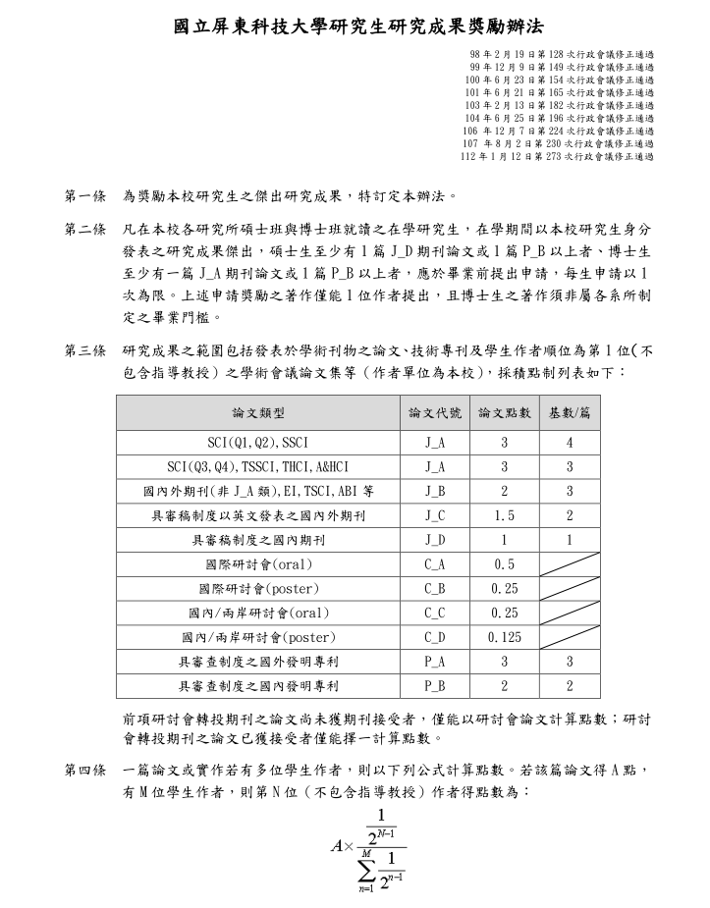
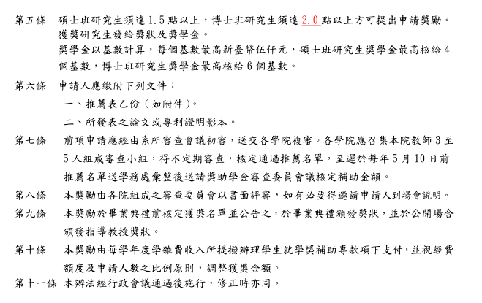
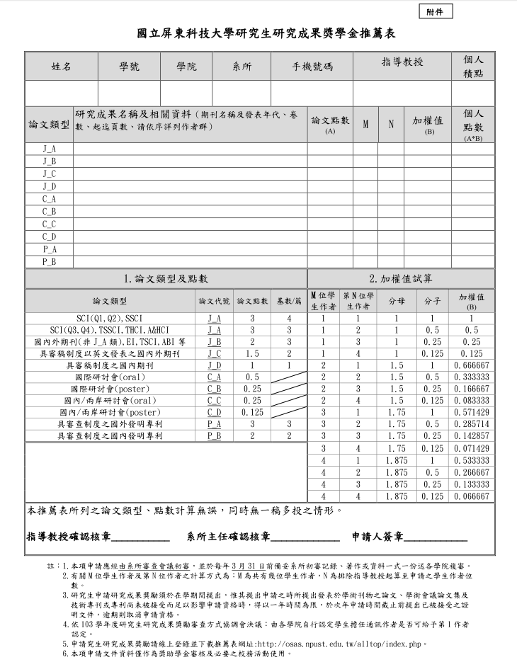

陸、研究生相關申請書

國立屏東科技大學指導碩博士班學生學位論文同意書

本人同意指導 系（所）碩（博）士班
年級學生 學號 ，學位論文。
指導教授 （簽章）
共同指導教授 （簽章）
此致
系主任（所長） （簽章）

注意事項：指導(共同指導)教授與碩(博)士學生不得具有配偶、三親等以內之血親或姻親等關係。

中華民國 年 月 日
表格編號：M01
20191015修
表格編號：M01

國立屏東科技大學碩(博)士班研究生指導教授名冊

系所別： 入學學年度：

指導教授姓名 | 研究生學號 | 研究生姓名 | 備註
合計： 位
註：1、請依指導教授排序後，再依研究生學號排序。
2、本名冊分乙式2份，教務長核章後，一份由系(所)存查，一份送教務處註冊組備查，
如有異動請重新檢送新名冊至註冊組抽存。
系(所)主任(長)：
教 務 長：
日 期： 年 月 日
表格編號：M01-1
表格編號：M01-1

國立屏東科技大學碩士學位論文指導教授推薦書

本校 系(所)碩士班 研究生 君

所提之論文

係由本人指導撰述，同意提付審查。

此 致

系(所)主任(長)

指導教授：
日 期： 年 月 日

表格編號：M03

國立屏東科技大學碩博士班研究生指導同意書（更換指導教授專用）
本人同意指導 系(所、學位學程)碩(博)士班 年級研究生 ，學號 。

原指導教授 （簽章）
（更換後）主指導教授 （簽章）
共同指導教授 （簽章）
此致

系（所、學位學程）主管 （簽章）

備註：
本校修讀碩、博士學位學生注意事項第十五點規定： 修讀碩、博士學位學生應於系（所、學位學程）規定期限內，除選定學位 論文指導教授外，並得選定共同指導教授，若無法覓得指導教授，所屬系 （所、學位學程）主管應提供必要之協助。 指導教授應為本校現職專任教師。

中華民國 年 月 日

柒、論文口試相關表單

國立屏東科技大學碩博士班研究生論文口試評分表
表格編號：M05

論文題目：

學生姓名：
系所別：
學 號：
評 分： 分
等 第：及格、不及格

說 明：碩士論文評分以等第（及格、不及格）為之，70分以下為不及格

中 華 民 國 年 月 日
表格編號：M06

國立屏東科技大學碩士學位論文口試委員會審定書

系(所)碩士班 研究生 君

所提之論文
經本委員會審定通過，特此證明。
論文口試委員會（加註委員職稱及服務單位）
委 員：

指 導 教 授：

中 華 民 國 年 月 日

國立屏東科技大學碩博士班研究生論文考試結果通知書
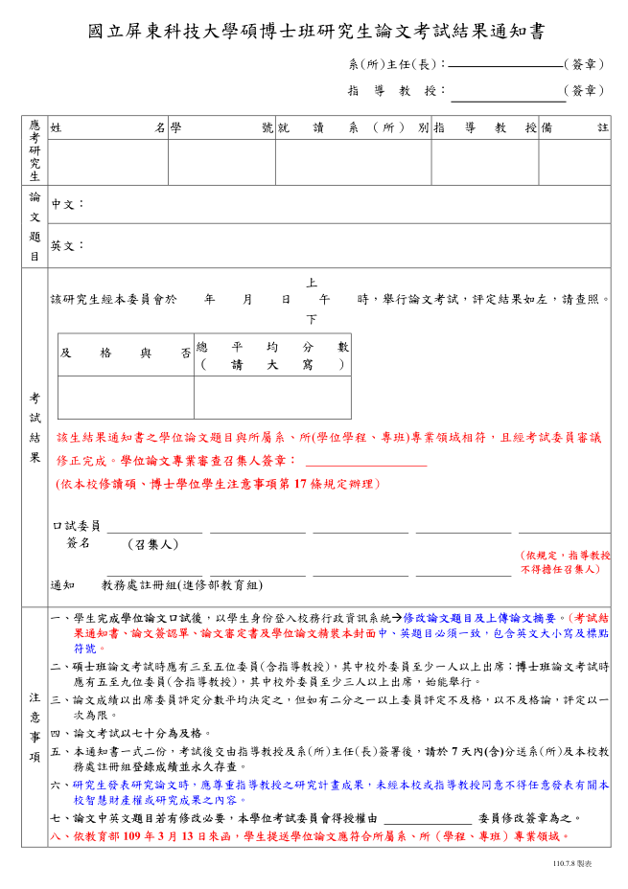

國立屏東科技大學博、碩士班論文口試撤銷申請書
學生 (學號 )，於 學年度第 學期申請論文口試，茲因 ，擬請撤銷本學期申請之學位考試。
謹陳
指導教授 (簽章)

系主任(所長) (簽章)

註 冊 組 (簽章)
(進修教育組組長)
教 務 長 (簽章)

學生： (簽章)
手機：
日期：民國 年 月 日

說明：
- 已申請學位考試之碩、博士學生，若因故無法於該學期內完成學位考試，應於每學期結束前報請撤銷該學期學位考試之申請，未撤銷亦未舉行考試者以一次不及格論。
- 本申請書陳教務長同意後，請送教務處註冊組存查。

學位論文計畫書書寫格式

- 論文計畫書封面格式（見範本）
碩（博）士論文計畫書
論 文 題 目：
系 （所） 別：
研 究 生：
指 導 教 授：
系(所)主任(長)：
中 華 民 國 年 月 日

- 論文計畫書主要內容：
題目。
摘要。
一、研究目的。
二、研究的背景與動機。
三、研究之方法與步驟。
四、預期結果。
五、參考文獻
表格編號：M02

碩士論文計劃書

論文題目：

系 所 別：
研 究 生：
指 導 教 授：
系(所)主任(長)：

中 華 民 國 年 月 日

國立屏東科技大學應用外語系碩士班碩士學位論文計畫口試申請表
研究生姓名 | 年級 | 學號
論文題目
口試委員推薦名單
姓名 | 學校及職稱

指導教授 (簽章)

系所主任 (簽章)

中華民國 年 月 日

國立屏東科技大學應用外語系論文計畫審查評分表
Thesis Proposal Review Form

所 名  Graduate Institute |  | 姓 名  Name
學 號  Student ID No. |  | 審查日期  Review date |  | 年 月 日  yyyy mm dd
論文題目  Thesis Title | 中文Chinese：  英文English：
具體評語
或建議
Comments or recommendations
結 果  Result | □通過/及格 approved □不通過/不及格not approved  □修改後通過approved upon revision
評論委員  Reviewer | （Signature） |  | 系所主任  Graduate Institute Chair

碩士班研究生論文題目一覽表
系所別： 入學學年度：
研究生姓名 | 指導教授姓名 | 論文題目
系(所)主任(長)：
日 期： 年 月 日

表格編號：M02-1

畢業論文簽認單
